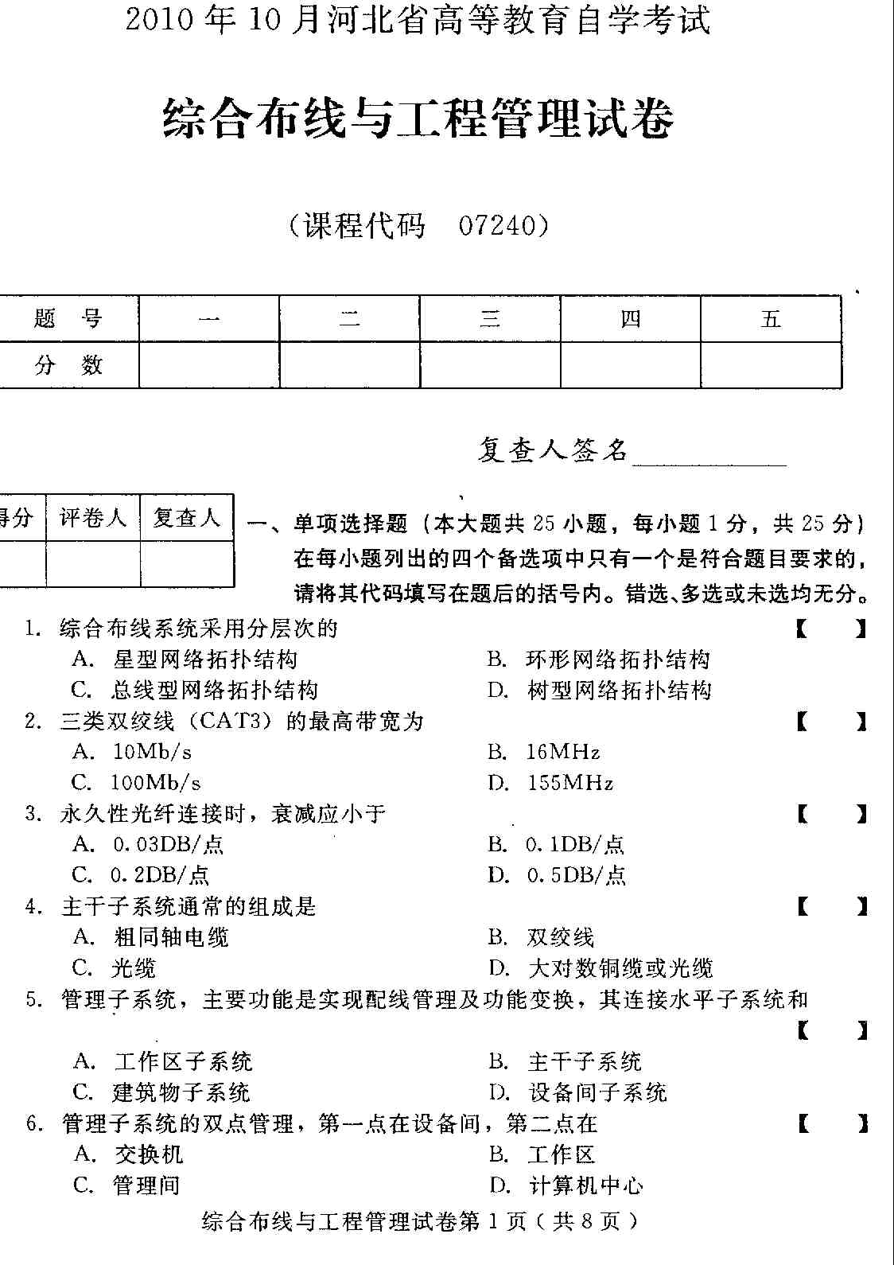
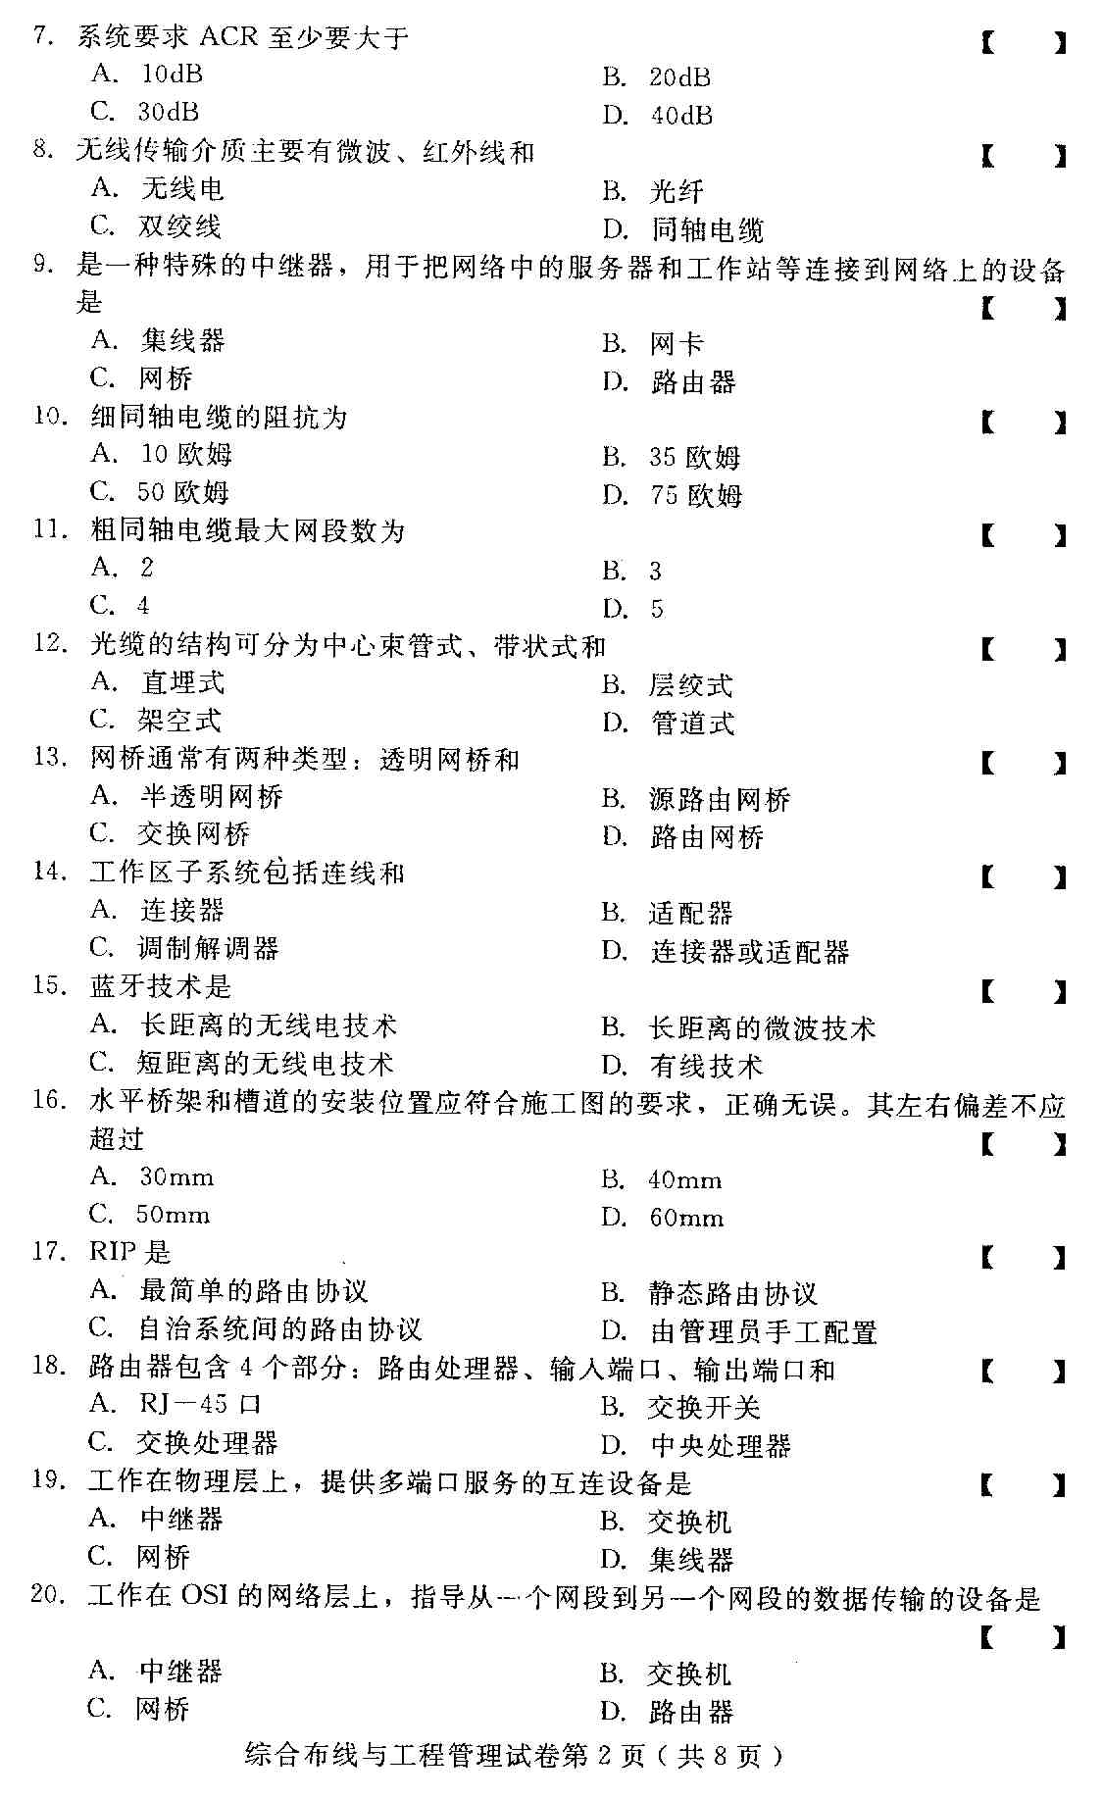
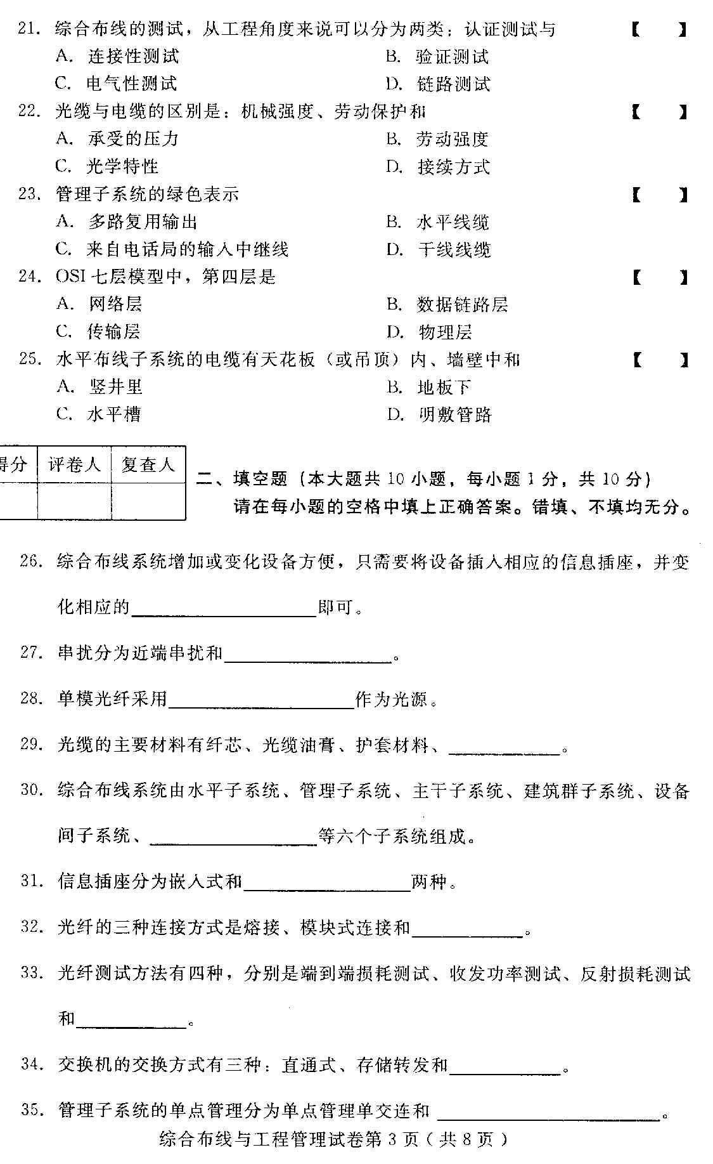
三、名词解释（本大题共5小题，每小题4分，共20分）
36、结构性回波损耗
37、通信间（配线间）
38、单模光纤
39、交换机
40、主干子系统
- 简答题（本大题共5小题，每小题5分，共25分）
- 综合布线与传统网络工程布线相比有哪些优点？
- 主干线缆介质有哪些？
- 简述水平子系统的设计步骤。
- 设备间位置选择应遵循的原则有哪些？
- 建筑群子系统的布线方法有几种？请简单叙述每种方法。
